**课程编号：A0800010010**

**离散数学**

**实验报告**



|  |  |  |  |  |
| --- | --- | --- | --- | --- |
| **姓 名** | **夏从耀** | **学 号** | | **20246004** |
| **班 级** | **计算机类2409** | **指 导 教 师** | | **谭振华** |
| **开 设 学 期** | **2024-2025春季学期** | | | |
| **开 设 时 间** | **第7周——第15周** | | | |
| **报告日期** | **2025年6月 日** | | | |
| **评 定 成 绩** |  | | **评定人** |  |
| **评 定 日 期** | **2025.6.13** |

**东北大学软件学院**

**实验一 化简命题逻辑公式**

1. **实验目的**

加深对基本联结词的理解，掌握用等价公式化简公式的方法。

1. **实验内容**

用公式化简的方法设计一个3人表决开关电路，要求2人及以上同意则表决通过。

1. **实验原理及实验过程**
2. 写出3人表决开关电路真值表，从真值表得出3人表决开关电路的主析取或主合取范式，将公式化简成尽可能含有联结词最少的等价公式。

真值表：

|  |  |  |  |
| --- | --- | --- | --- |
| **P** | **Q** | **R** | **A** |
| **T** | **T** | **T** | **T** |
| **T** | **T** | **F** | **T** |
| **T** | **F** | **T** | **T** |
| **F** | **T** | **T** | **T** |
| **F** | **F** | **T** | **F** |
| **F** | **T** | **F** | **F** |
| **F** | **F** | **T** | **F** |
| **F** | **F** | **F** | **F** |

**主析取范式：(P⋀Q⋀R)⋁(P⋀Q⋀¬R)⋁(P⋀¬Q⋀R)⋁(¬P⋀Q⋀R)**

**化简：（P⋀Q）⋁（Q⋀R）⋁(P⋀R)**

1. **用C++所实现的代码如下：**

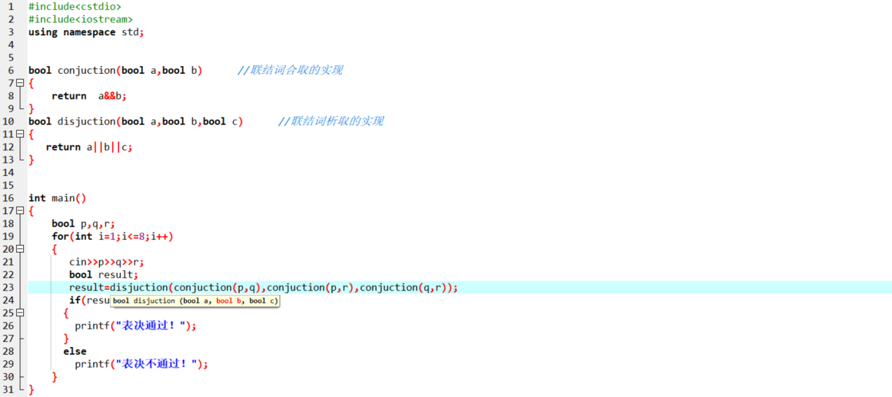

1. 输入3人表决值（1 表示通过 0 表示不通过），调用定义的函数，输出表决结果。如下：

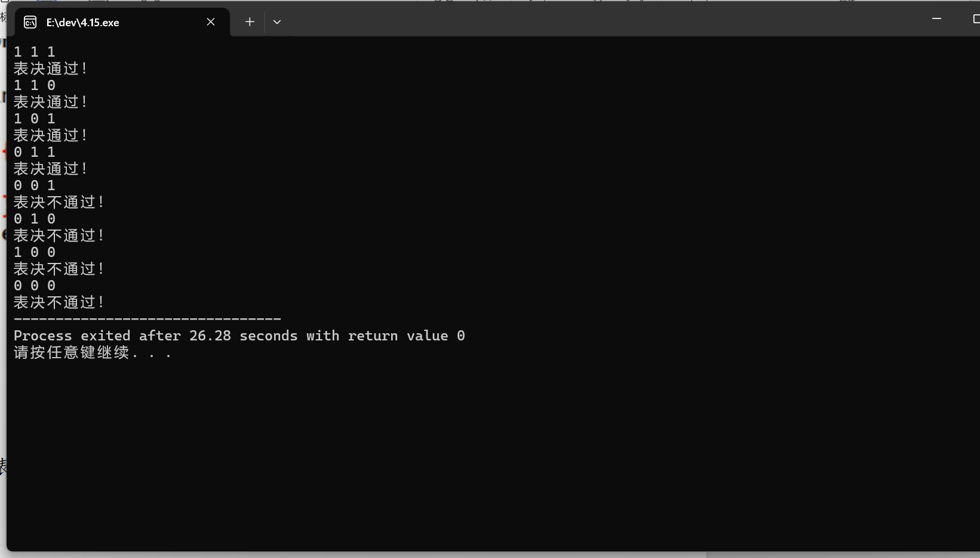

**4.遇到的问题和解决方案**

问题：得到主析取范式后的化简过程，不确定能不能把（P⋀Q）⋁（P⋀¬Q⋀R）⋁(¬P⋀Q⋀R)进一步化简为（P⋀Q）⋁（Q⋀R）⋁(P⋀R)

解决方案：通过真值表的方式得出这一步化简是等价的；此外，还通过将主析取范式变形为(P⋀Q⋀R)⋁(P⋀Q⋀¬R)⋁(P⋀¬Q⋀R)⋁（P⋀Q⋀R）⋁(¬P⋀Q⋀R)⋁（P⋀Q⋀R）**，**然后1.2，3.4，5.6项分别结合的方式证明了化简的最终形式是正确的

**5.实验总结**

**遇到此类问题，规范的做法是先得到真值表，然后得到主析取或主合取范式，然后进行化简。化简这一步骤是难点，我们可以运用吸收律和分配律（如果两个小项仅有一个变量不同）等公式来化简。此外，还可以通过添加项来达到意想不到的化简效果（如4中的解决方案）。之后，用代码实现即可。**

**实验二 命题逻辑推理**

1. **实验目的**

加深对命题逻辑推理方法的理解。

1. **实验内容**

根据下面的命题，使用命题逻辑推理的方法确定谁是作案者，写出推理过程。

一个公安人员审查一件盗窃案，已知的事实如下：

1. A或B盗窃了x;
2. 若A盗窃了x，则作案时间不能发生在午夜前；
3. 若B证词正确，则在午夜时屋里灯光未灭；
4. 若B证词不正确，则作案时间发生在午夜前；
5. 午夜时屋里灯光灭了；
6. **实验原理及实验过程**

(1)符号化上面的命题，将它们作为条件，A盗窃了x作为结论，得到一个复合命题:

**令M：**A盗窃了x，P:作案时间发生在午夜前,Q:B证词正确,R:午夜时屋里灯光灭了

R**⋀(M->¬P)⋀(Q->¬R)⋀(¬Q->P) =>M**

1. 将复合命题中用到的联结词定义成C语言的函数，用变量表示相应的命题变元。将复合命题写成一个函数表达式。用C++实现代码如下：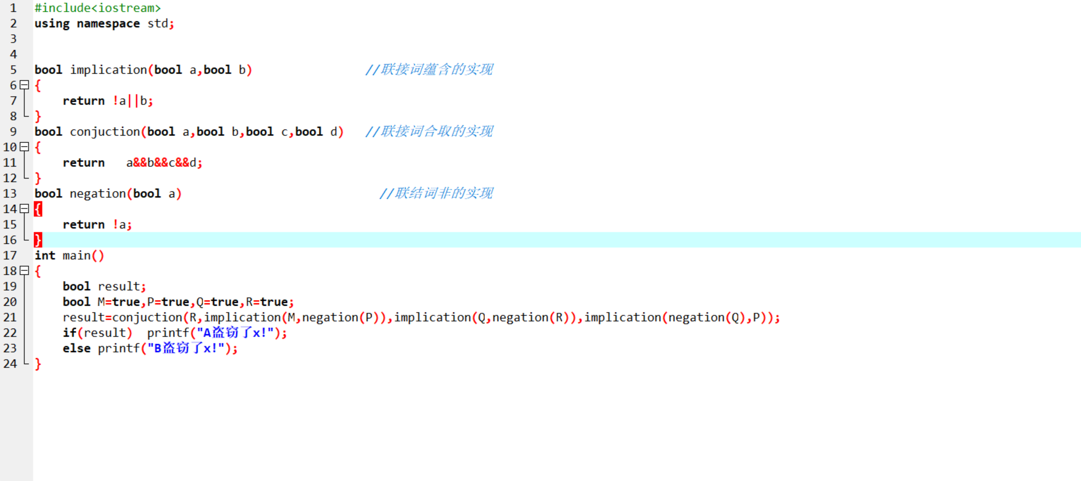
2. 如果函数表达式的值为1，则结论有效，A盗窃了x，否则B盗窃了x。代码运行截图如下：

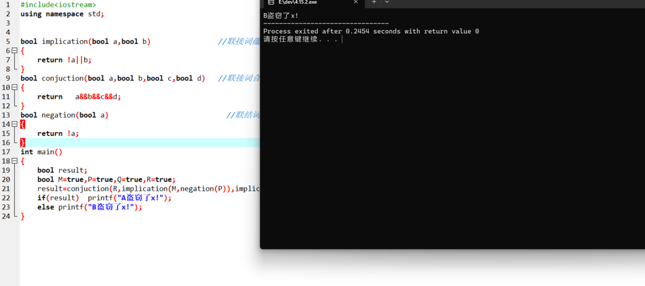

**4.遇到的问题和解决方案**

**5.实验总结**

**实验三 旅行路线规划问题/**

**实验四 排课问题**

1. **实验目的**
2. **实验内容**
3. **组内成员分工详情**

此处列出组内成员的分工情况。注意：本段红色说明文字需要删除，不能保留在文档中！！！

|  |  |  |  |  |
| --- | --- | --- | --- | --- |
| **序号** | **姓名** | **主要工作** | **工作量（%）** | **完成情况** |
| **1** |  |  |  |  |
| **2** |  |  |  |  |
| **3** |  |  |  |  |

1. **实验原理及实验过程**
2. **遇到的问题和解决方案**
3. **创新点**
4. **实验总结及建议**

注：实验三和实验四二选一。实验报告每人一份，小组成员主要论述自己完成的工作，并进行总结。报告雷同会影响成绩！！！注意：本段红色说明文字需要删除，不能保留在文档中！！！

成绩评定：

|  |  |
| --- | --- |
| 考核标准 | 得分 |
| （1）能够按时出勤，不迟到、不早退，实验过程中，具有严谨的学习态度和认真、踏实、一丝不苟的科学作风（10分）； |  |
| （2）对于第一篇数理逻辑理论及应用，能够正确理解实验原理，程序正确运行，并给出正确结果；对于第二篇图论理论综合应用实验，能够建立正确的模型，得出合理的方案。（50分）； |  |
| （3）程序验收过程中能清楚的阐述自己的工作内容，并能正确回答老师提出的问题（10分）； |  |
| （4）所做实验具有一定的创新性（10分）； |  |
| （5）实验报告内容完整，格式规范（20分）。 |  |